Экспертное заключение б/н.

Дата начала проведения экспертизы: 16 октября 2015 года.

Дата окончания проведения экспертизы: 16 ноября 2015 года.

2. Место составления: г. Орел.

3. Составлено экспертом: Комовой Марианной Александровной, экспертом по культурным ценностям по специализации «произведения живописи, скульптуры, иконописи XVIII-XX вв.» (приказ Росохранкультуры от 08.02.2010 г. № 14). Опыт экспертной работы – с 2010 года (протокол Аттестационной комиссии Росохранкультуры № 1 от 24 февраля 2010 г.; удостоверение № 0803). Образование высшее, кандидат искусствоведения (МГУ им. М.В.Ломоносова, 2006).

4. Заказчик экспертизы: правление Новосильского Свято-Духова монастыря (Орловская митрополия)

5. Вопросы поставленные перед экспертом:
1) Каковы стилистические и иконографические отличия современного списка чудотворного образа Николы Новосильского, представленного на экспертирование?
2) Можно ли установить иконографическую, стилистическую близость представленного на исследование современной иконы святителя Николы Новосильского и утраченной чудотворной иконы святого Николы Новосильского из Свято-Духова монастыря, известной по спискам и фотографиям из публикации в журнале «Светильник» (1915 г.)?
3) Обладает ли представленный на исследование предмет (современная икона «Св. Никола Новосильский») культурной и исторической ценностью, в отношении которого установлены специальные требования по перемещению через таможенную границу Таможенного союза?

6. Используемая нормативная документация и литературные источники:

- Федеральный закон РФ «О государственной судебно-экспертной деятельности в Российской Федерации» от 31 мая 2001 г. N 73-ФЗ (с изменениями и дополнениями).

- Федеральный закон РФ «О таможенном регулировании в Российской Федерации» от 27 ноября 2010 года N 311-ФЗ (с изменениями и дополнениями).

- Закон РФ от 15 апреля 1993 г. № 4804-1 «О вывозе и ввозе культурных ценностей» (с изменениями и дополнениями).

- Приказ Россвязьохранкультуры РФ № 117 от 14.03.08. О перечне культурных ценностей, подпадающих под действие Закона Российской Федерации от 15 апреля 1993 г. № 4804-1 «О вывозе и ввозе культурных ценностей», и документации, оформляемой на право их вывоза с территории;
- Приложение № 1 к приказу Россвязьохранкультуры от 14.03.2008 г. № 117 «Перечень культурных ценностей, подпадающих под действие закона Российской Федерации от 15 апреля 1993 года № 4804-1 «О вывозе и ввозе культурных ценностей», вывоз которых осуществляется на основании свидетельств на право ввоза культурных ценностей с территории Российской Федерации.
- Бакрадзе А.А. Признаки культурных ценностей как предмета преступления, предусмотренного по ст. 164 УК РФ / Российский следователь. – 2010. - N 8. – С. 12-16.
- Кузнецова Н.И., Растопчин В.Г. Понятие культурных ценностей: Лекция. - М.: ВНИИ МВД России, 1993. - С. 4.

- Косолапов А.И. Естественнонаучные методы в экспертизе произведений искусства. – СПб.: Государственный Эрмитаж, 2010. – 169 стр.

- Соколова Т.В., Пашковская И.Э. Экспертиза художественных изделий. -М.: Форум, 2009. – 103 стр.

- Фролов Д.Ю. Основные аналитические методы технико-технологического исследования произведений станковой живописи: Методическое пособие. - М.: Издательство ПСТГУ, 2012. – 23 стр.

- Витхамар А. Энциклопедия русской иконы. История, сюжеты, школы, художественные особенности. – М.: Фирма Бертельсманн Медиа Москау АО, 2011. – 263 стр.

- Комашко Н. Украинская иконопись // Евсеева Л., Комашко Н., Красилин М., игумен Лука (Головков), Осташенко Е., Попова О., Смирнова Э., Языкова И., Яковлева А. История иконописи. История. Традиции. Современность. VI-XX века. - М.: АРТ-БМБ, 2002. – 287 стр.

- Православная икона России, Украины, Беларуси: Каталог выставки / Под ред. Л.И.Иовлевой. - М.: ГТГ, 2008. – 208 стр.

- Мельник А. Український іконопис XII—XIX ст. з колекції НХМУ. - Киiв: Галерея, Артанія Нова, 2005. – 256 стр.

Степовик Дмитро. Історія української ікони X—XX століть. - Киев: Либiбь, 2004. - 440 стр.

- Ковальчук Е., Елисеева Т. Музей волинськоi iкони в Луцку: Путеводитель. - Луцк: Медiа, 2003. - 16 стр.

- Святой Николай Мирликийский в произведениях XII-XIX столетий из собрания Русского музея: Альманах. Вып 132 / Под ред. И.Д.Соловьевой. - СПб.: ГРМ, 2006. – 247 стр.

- Святитель Николай Чудотворец (иконы XVI-XIX веков) из собрания Ярославского художественного музея: Каталог выставки / Автор-сост. А.В. Федорчук. – Ярославль: ЯХМ, 2011. – 24 стр., илл.
- Белик Ж. Ценообразующие факторы при оценке культурных ценностей на примере оценки икон / Оценочная деятельность. – № 1/04. – 2012. – http://smao.ru/ru/magazine/2012/1/16.html (дата обращения 16.09.2014).

7. При проведении экспертизы применялся метод визуального, сравнительного, иконографического и стилистического анализа.

Последовательность исследовательских процедур и последовательность изучения объектов экспертизы:
- изучение экспертом нормативных документов и справочной литературы;
- визуальное исследование объекта экспертизы с фотографированием;
- детальный анализ информации, систематизация и обобщение полученных данных;
- формулирование выводов по поставленным вопросам.

Сведения о действиях, произведенных с объектами исследования экспертом при их визуальном осмотре: при производстве экспертизы техническое и иное вмешательство в объекты исследования не производились, при проведении визуального обследования и измерений объекты исследования не изменялись, ущерб цене и качеству объектов экспертного исследования не произведен.

8. Используемые средства в процессе проведения экспертизы:
- металлическая лента с ценой деления 1,0 мм. (ГОСТ 427-75).
- цифровой микроскоп DP M16.
- цифровой фотоаппарат PANASONIC DMC-FZ38.

9. Результаты экспертизы:

Для экспертизы была предоставлена 1 (одна) икона без киота.

Название. Икона "Святой Николай Мирликийский Чудотворец, Новосильский»:
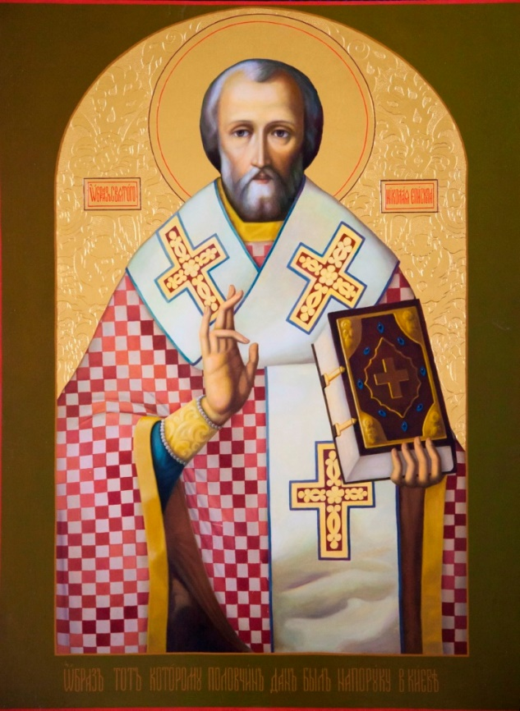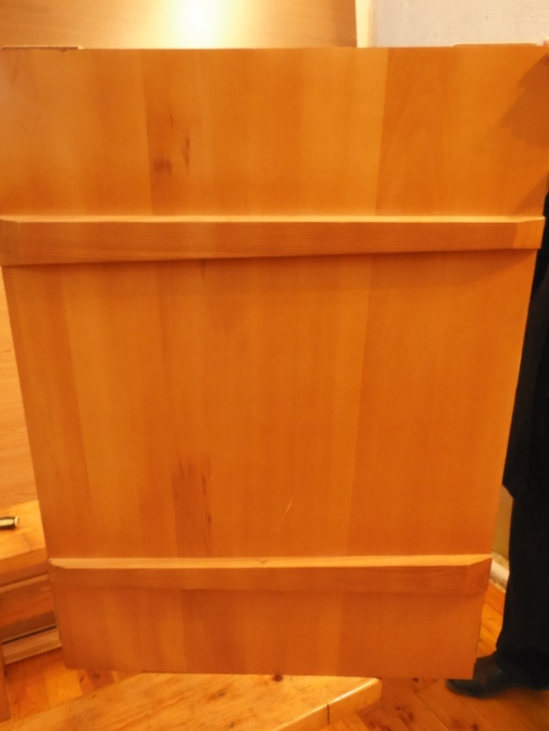
Материал, техника: дерево, масло, лак, золочение, чеканка.
Размеры: 98,3х71,4х4,0 мм (точный список «в меру» утраченного чудотворного образа, размером 98,3х71,4 см).
Надписи, печати, штампы: отсутствуют.
Датировка. 2015 г.
Место написания. Россия, г. Москва.
Авторство: иконописец Карпова Наталья Викторовна (г. Москва).
Сохранность: отличная.
Описание: основа состоит из одной доски, скрепленной вверху и внизу двумя врезными сквозными шпонками:
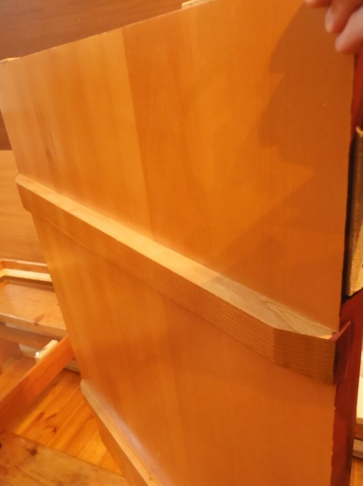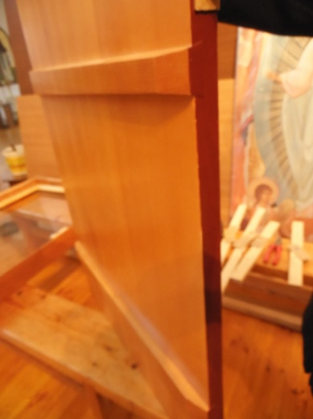
В среднике представлено поясное изображение святого Николая Чудотворца с закрытым Евангелием в левой руке и благословляющей десницей. Святительские одежды: бледно-синий подризник с золотыми поручами; фелонь, украшенная геометрическим орнаментом, состоящим из мелких розово-красных и белых квадратиков, и золотой окантовкой, молочно-белый омофор с тремя крупными крестами, выполненными светлой охрой по красному фону, обведенные синим контуром. На красно-коричневой крышке Евангелия с золотыми дробницами и синими стразами в центре помещен золотой крест, окруженный золотой виньеткой. Корешок Евангелия золотой (не орнаментированный) с двумя золотыми застежками:
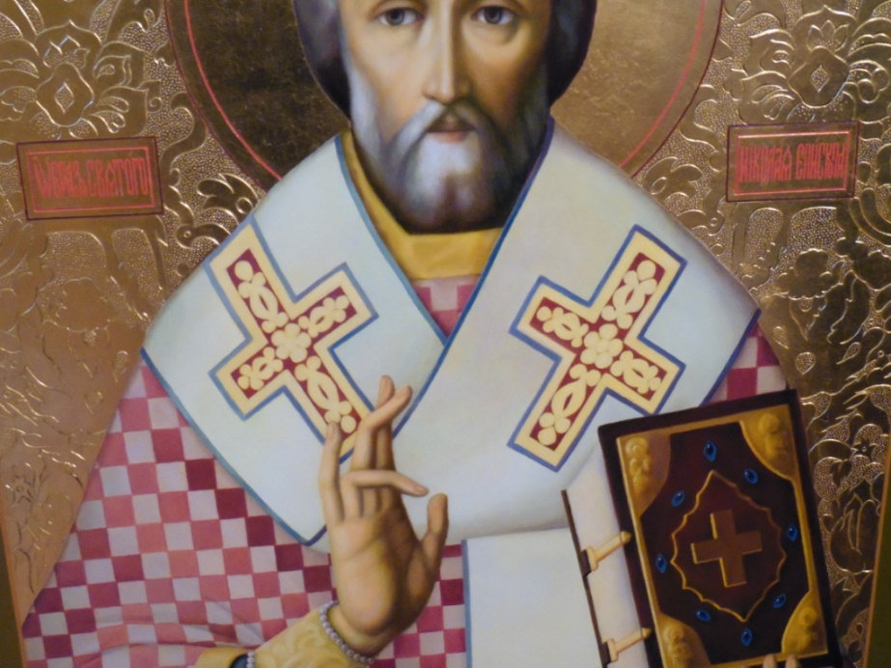
Личное написано в живописной светотеневой манере. Открытой левой рукой, немного под наклоном к центру композиции, святой держит закрытое Евангелие. Благословляющая десница святителя размещена ближе к центру композиции:
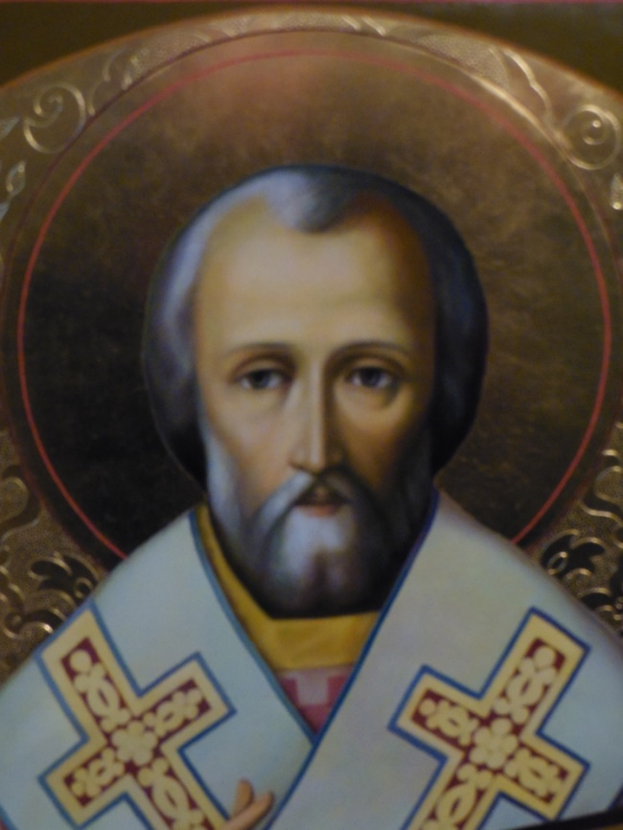
Средник написан на золотом фоне с чеканным растительным орнаментом. В колорите преобладают бледно-синие, красно-коричневые, розово-красные, охристо-желтые и золотистые тона: активнее использованы розовая и охристо-желтая краска, которыми окрашены одежды святителя. Цвет широких полей (располагающихся в виде рамы с полукруглым завершением вокруг средника) – зелено-коричневый с бледно-красной опушью (тем же цветом обведен средник и нимб):
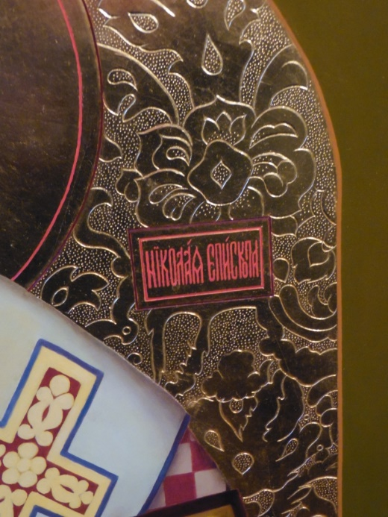
В композиции сохранена традиционная структура, сочетающая поля и средник, основной художественный акцент сделан на светлый лик святого. Фон декорирован с помощью орнамента по золоту с растительными элементами. На углах иконной рамы квадраты со вписанными в них листиками.
На нижнем поле располагается надпись уставом, нанесенная светлой бледно-красной краской: «ѠБРАЗ ТОТ КОТОРОМУ ПОЛОВЧАНИНЪ ДАНЪ БЫЛЪ НАПОРУКУ ВЪ КИЕВЪ»:
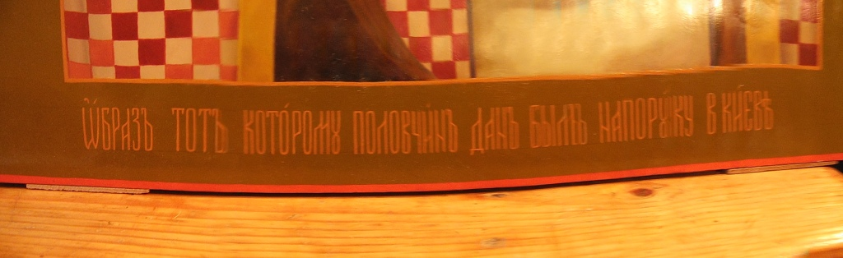

Исследовательский раздел:
Икона написана на хорошем художественном уровне в живописном стиле. Доска, живопись и лаковое покрытие новые. Материальные признаки говорят о выполнении данной иконы в недавнее время. В связи с этим экспертиза проводилась в трех направлениях:
1) определить стилистические и иконографические отличия нового списка чудотворного образа Николы Новосильского, представленного на исследование;
2) установить иконографическую, стилистическую близость представленного на исследование предмета (современной иконы-реконструкции святителя Николы Новосильского) и утраченной чудотворной иконы святого Николы Новосильского из Свято-Духова монастыря, известной по спискам и фотографиям из публикации в журнале «Светильник» (1915 г.);
3) установить, обладает ли представленный на исследование предмет культурной и исторической ценностью, в отношении которого установлены специальные требования по перемещению через таможенную границу Таможенного союза.

Часть первая.

Иконография (общие сведения):
Святой Николай Чудотворец по преданию жил в IV в., был епископом в Мирах Ликийских (город в Малой Азии, современная Турция). Там же в храме, где служил, он был похоронен (память этого события отмечается 6/19 декабря), в конце XI в. мощи святого были перенесены в итальянский город Бари (память отмечается 9/22 мая). Это послужило упрочению его культа в странах византийского мира. Прославился чудесами еще при жизни, а также после смерти. На Руси и Украине чрезвычайно почитался, как в высших социальных слоях, так и в народной среде. Известно немало преданий, духовных стихов, поговорок, связанных с именем этого святого. Сохранилось огромное число икон Николы Чудотворца, среди них большая часть полуфигурных. Включение Никейского чуда, напоминающего о явлении Христа и Богоматери Николе в темнице, традиционно для его иконографии.
Иконография святого Николая, епископа Мир Ликийских, изображенного по пояс с закрытым Евангелием на левой руке принадлежит к одному из самых распространенных. Часто (как и на экспертируемой иконе) по обе стороны от главы святого Николы располагаются поясные изображения Христа и Богоматери, представляющие «Никейское чудо», отсутствующие в данной композиции.

Иконография (сведения об чудотворной иконе св. Николы Новосильского Доброго):
Источником об истории чудотворной иконы Свято-Духова монастыря Тульской епархии (ныне территория Орловской митрополии) служит «Сказание о Николе Новосильском (Добром)», которое не было оформлено в единый литературный текст и состоит из зафиксированных в краеведческой печати и на иконной доске устных рассказов, бытовавших в Новое время. Наиболее полное изложение и публикация новосильского Сказания принадлежит церковному историку архимандриту Задонского монастыря Геронтию (Кургановскому; 1838-1903), исследовавшему историю монастырей Воронежской округи. Согласно его исследованию первое упоминание об иконе Николы Новосильского произошло, «когда на Киев постоянно стали нападать половцы, и княжеская семья нередко находилась в опасности, то великий князь Юрий Долгорукий отправил свою жену в Новосиль, а с ней и икону Святителя Николая, пред которой половчин был дан на поруку. Великая княгиня прожила здесь около года и оставила икону в местном женском монастыре Святого Ильи Пророка. По упразднении Ильинского монастыря икона Святителя Николая была перенесена в Свято-Духов монастырь. Но при царе Алексее Михайловиче она была вывезена в Москву. А так как монастырь содержался главным образом на сборе денег при хождении с этой иконой, то монахи, испытывая скудость средств при отсутствии иконы, подали царю челобитную, и икона была возвращена и теперь находится в Свято-Духовом монастыре и составляет древнейшую и первую святыню храма», «главной святыней этого монастыря был чудотворный образ Святого Николая, Мирликийского Чудотворца. Образ этот, по преданию был писан преподобным Алимпием [МАК: Алипием], художником и подвижником Киево-Печерской Лавры, жившим в начале ХI столетия. На этой иконе внизу было написано крупными буквами с сокращениями и титлами, что в 1111 году пред сею иконою [МАК: исходя из фото 1915 г. такой надписи на иконе не было], клялся в Киеве Половчанин об отдаче выкупа за свое освобождение из плена. Об этом чуде над Половцем, совершившимся от иконы Святителя Николая Чудотворца, повествуется в летописях тех лет. Так и среди язычников распространилась слава истинного Бога, благодаря чудесам Святителя Николая, и они, в связи с этим, удерживали и стесняли степняков (половцев) в их диких набегах на Русь». Икона св.Николая Новосильского, активно почиталась в Тульской епархии и в близлежащих уездах Орловской губернии в XVIII-XIX вв., но была утрачена после 1919 г..
Так как новосильский текст не сохранил орфографии и стилистики вероятного древнего памятника, следует провести сравнительный анализ его сюжетной линии с киевскими текстами, т.к. повествование начинается с отъезда княгини из Киева. Это произошло якобы в середине XII в., если датировать текст по времени правления упомянутого княжения Юрия Долгорукого, проводившего переговоры с половцами в 1153-1154 гг. и совершившего походы в места их кочевий в Диком поле. Факт пребывания супруги Долгорукого в Новосиле подтверждает летопись по Воскресенскому списку: «В 1154 году прииде княгини Юрьева, Киеву из Новосиля». Возвращаясь в Киев, княгиня, якобы оставила образ Николы в Ильинском девичьем монастыре, где он и пребывал до упразднения в 1663 г.. В пользу древнего происхождения и долгого бытования списка иконы Николы Новосильского, как тогда казалось, говорили и результаты обследования иконы в XIX в. При осмотре известным реставратором второй половины XIX в. Н.И. Подключниковым, эта икона была отнесена по времени написания к XII в., затем тульским исследователем Н.И.Троицким даже к XI в.. Более детальное исследование невозможно на данный момент, т.к. не сохранилось ни одного документального подтверждения о древнем бытовании местночтимой иконы св. Николая близ Новосиля; отсутствуют и исторические источники о существовании в средневековый период Новосильского Свято-Духова монастыря.
Из текста легенды также следует, что икона была привезена из Киева, и была киевского письма и приписывалась иконописцу Алипию Печерскому. В этом можно предположить аллюзию к тексту Сказания о происхождении местночтимой иконы Богоматери Свенской Печерской, привезенной из Киева в 1288 г., приписываемой также кисти Алипия. «Сказание о зачатии Свенского монастыря», где впервые упоминается икона Богоматери Свенской, сформировался около 1583 г. после возвращения иконы Богоматери Свенской с почестями из Москвы. Надо отметить, что ряд местночтимых икон Брянщины в XIX в. приписывались кисти иконописца Алипия (например, образ святителей Афанасия и Кирилла Александрийских, который, согласно местному преданию, был привезен из Киева вместе со Свенской иконой). Кроме того, написание имени иконописца как «Алимпий», а не «Алипий», приписывание его творчеству ряда местных и столичных икон характерно для местной публицистики рубежа XIX-XX вв. (например, в работе архимандрита Иерофея, историографа Свенского монастыря). Учитывая возобновленное почитание иконы Богоматери из Свенского монастыря и характерную для Поочья популярность святынь Киево-Печерского монастыря, особое отношение народное отношение к древним иконам, как эталонным, мы можем предположить, что часть текста о Николе Новосильском была сформирована в эпоху Нового времени по аналогии со Сказаниями о местночтимых монастырских иконах.
Источники XVII в. зафиксировали в новосильской округе два монастыря: Ильинский и Духов. Архимандрит Геронтий (Кургановский) в начале XX в., ссылаясь на тексты Писцовых книг 1628, 1648 и 1676 гг., повествовал о событиях, произошедших в монастыре в 1619, 1628 и 1637 гг. (последняя дата - в связи с разорением его татарами). В этот период все строения монастырей были деревянными и не отличались дорогим внутренним убранством. С тем временем связано легендарное перемещение иконы в Москву из девичьей Ильинской обители (подобно ряду местных икон Богоматери – Свенской Печерской при Иоанне IV Васильевиче и Курской Коренной при Федоре Иоанновиче, что зафиксировано в Сказаниях об этих иконах), а затем ее возвращение в мужской Свято-Духов монастырь. По другой версии, икона была первично «вложена» в восстановленную новосильскую обитель царем Алексеем Михайловичем в 1663 г.. Это ближе к реалиям второй половины XVII в. Тогда по царским указам в возрождаемые храмы пограничного региона активно передавались иконы и церковная утварь, что исследовано В.М.Неделиным на архивных материалах. В новом каменном Троицком соборе монастыря, построенном в 1771 г. на месте одноименной деревянной церкви с Никольским приделом (придел упоминается в Писцовой книге стольника Бориса Максимовича Игнатьева и подъячего Василия Никифорова 1685 г.) до 1919 г. вероятно хранилась древняя икона Святителя Николая. Документов, датированных ранее последней трети XVIII в. и подтверждающих почитание новосильской святыни, не найдено. Согласно исследованию архимандрита Геронтия (1901 г.), начиная с 1776 г. икона принимала участие в крестных ходах: в 1776 г. икону приносили в храмы Севского Духовного, а в 1780 г. - Мценского Духовного правлений. В XIX в. с иконой устраивались большие и малые крестные ходы. Самым продолжительным был ход от Троицына дня до сентябрьских праздников, завершающих церковный год, когда «жители села всех возрастов приходят в монастырь в полном праздничном наряде и, взявши св. икону, несут ее пешком иногда верст 40-50».
Местное предание о древнем происхождении иконы Николы Новосильского (с поздним дополнительным наименованием «Добрый») следует сопоставить с киевской легендой XI в., позднее вошедшей в состав Четий Миней и проложного жития Николы Чудотворца как «Чудо святого Николы о половчине, створившееся в граде Киеве». С текстом Пролога XVII в., с состав которого под 9 (21) мая входил рассказ о чуде с половцем, в Духовом монастыре были хорошо знакомы. Так в 1663 г. в обитель в виде царского дара были вложены икона святителя Николая (в дальнейшем «Николы Новосильского») и одна из старопечатных книг с текстом Жития чудотворца Николы (том «Пролога» за март, апрель и май с дарственной подписью внизу каждого листа: «Государь Царь и Великий Князь Алексей Михайлович, Всея Великая и Малая и Белая России Самодержец, пожаловал сию книгу в Новосильский уезд, в Духов монастырь, в церковь Живоначальной Троицы, лету 7171 (от Р.Х. 1663 г.) августа в 8 день, подписал приказу Большого Дворца Подьячий Исидор Скворцов») и сохранялась в монастырском книжном собрании в XVIII-XIX вв.. В основе фабулы одного из проложных сказаний – чудо, произошедшее с пленником-половцем, который перед образом святого Николая Чудотворца пообещал своему хозяину киевлянину, пригнать табун лошадей, если тот даст ему волю. Негласно святитель посредством своей иконы, выступил поручителем за имущество киевлянина, который, поверив половцу, подарил ему свободу. Но бывший пленник не спешил исполнять обещание. По легенде, вскоре половец заболел, упав с лошади, и во сне ему явился св. Николай, напомнив о данном обете. Испытав сильное потрясение, половчанин пригнал два табуна — один для киевлянина и второй для постройки церкви святому Николе. Надпись на иконе из Свято-Духова монастыря близ Новосиля утверждала, что это якобы и есть киевская икона, от которой в древности произошло указанное чудо. Воспринимаемая как часть Сказания об образе Николы Новосильского надпись связала воедино киевский и новосильский тексты.
Текст «Чуда о половчине», литературоведческая традиция еще с XIX в. относила к домонгольскому периоду (не позднее конца XI в.). Дату написания и русское происхождение текста подтверждают и современные исследователи. Ряд авторов предполагает византийский протограф в основе изложения киевской истории. Это записанное не позднее XI в. чудо от иконы св. Николая, произошедшее с сарацином (кочевником бедуином). Значительное сходство сюжетной линии киевского и североафриканского сказаний отмечает Э.С.Смирнова. Так, сарацин-язычник, похитивший икону святителя во время разбойничьего набега на итальянскую Калабрию, узнает от христианина о чудотворце Николае, которому поручает ему все свое имущество. Последнее, будучи украденным, чудесно возвращается святителем сарацину, после чего бедуин принимает крещение, приносит дары святому Николаю в виде стада и строит церковь. Этот сюжет впервые изображен в двух клеймах новгородской иконы «Никола в житии» (около 1377 г.; Новгородский музей; из церкви Бориса и Глеба в Плотниках). В сопровождающей клейма надписи, половец назван «сороцинином», что подтверждает связь киевского с североафриканским текстом.
Учитывая древность текста, в XIX в. предполагалось, что киевский храм Николы Доброго и соответственно связанный с ним легендой Новосильский Свято-Духов монастырь, были построены ещё в XI в. В этой связи следует упомянуть еще один киевский текст, который проливает свет на позднюю датировку новосильского текста. Проложное сказание о половце обрело в Киеве дополнительную популярность со временем после следующего события. Из универсала (Летописца) киевского полковника В.Ф.Дворецкого (летописи Запорожского войска), выполненного в середине XVII в., известно, что гетман Войска Запорожского Самуил (Матвей) Кошка на месте более старого деревянного храма в конце XVI в. (не позднее 1600 г.) построил новую деревянную Никольскую церковь. Храм был воздвигнут якобы в благодарность Богу за спасение гетмана, проведшем по легенде в плену у турок 26 лет. С. Кошка приобрёл для церкви также всю необходимую утварь, поставил иконостас и возможно заказал иконы. Но в источниках XVII в. нет никаких сведений о почитании отдельных икон в данном храме. Церковь с иконами несколько раз горел в 1651 г., до 1706 г. и в 1718 г. В начале XVIII в. иконостас для главного алтаря изготовил черниговский резчик Григорий Петров, а храмовая икона Николы, находившаяся в местном ряду, сохранилась в списке первой половины XVIII в.. Окончательный облик храм получил при реконструкции в 1887 г..
Здесь следует уделить внимание эпитету «Добрый», которым были наделены в конце XIX в. киевская и новосильская иконы. На первый взгляд, несомненна связь наименования икон с текстом Пролога, но не древней его части, а с текстами Нового времени, где упоминается имя киевлянина – Добрык, созвучное названию киевской церкви – Никола Добрый. Так рукописное Житие Николы Чудотворца, датированное рубежом XVI-XVII вв., найденное в библиотеке Софийского собора в Киеве и опубликованное Л.И.Похилевичем, содержит первое известное упоминание имени Добрык: «сталося на месте Кiевъ на Добрiку [МАК: в русских текстах XIX в. имя киевлянина пишется через «ы»]… Теды Добрiк, приведши его (Половчина) до церкви, которая до сего часу стоит на потоке, под горою в Кiевъ». Здесь упоминается о существовавшей в XI в. древней Никольской церкви, которая, как упоминает А.Георгиевский, могла быть и не связана с киевским храмом Николы Доброго XVII-XIX вв. Не смотря на то, что название церкви - «Добрый Николай» встречается уже в документах XVII в., современники Георгиевского предполагали, что «Доброй» Никольскую церковь прозвали за соседство c богадельней, которую построил на храмовой земле донатор С.Кошка. А. Георгиевский, являвшийся прихожанином данной церкви, отмечал, что в церковную летопись Сказание о чуде и утверждение о древности храма Николы Доброго попадает только в 1862 г. (после публикаций Похилевича). Наименование «Добрый» не относилось к киевской храмовой иконе до конца XIX в., когда этот эпитет перешел и к новосильской иконе (название употреблено А.Вознесенским и Ф.Гусевым в 1899 г.). Георгиевский также допускал, что древний образ св. Николы, связанный с «Чудом о половчине» сохранился, указывая на икону из Новосиля. Икону, сохранившуюся в церкви Николы Доброго на Подоле, киевский исследователь считал поздним списком с новосильской.
Наиболее вероятно, что киевская легенда о церкви Николы Доброго и новосильская легенда о местной иконе св. Николы получили самостоятельное развитие, будучи опосредованно связанными, не сколько преемством традиции, сколько текстом Пролога, который был повсеместно известен к XVII в. Документально подтверждено, что новосильская икона стала почитаться как чудотворная не позднее 1776 г. – начала крестных ходов с ней. Упоминаемая тогда надпись о чуде, произошедшем с половцем, была якобы заново восстановлена на иконе в 1781 г. после полной утраты при одевании в металлическую ризу, согласно рапорту монастырского настоятеля Иринея (Турбина) в Воронежское епархиальное управление. Учитывая первые документальные упоминания о новосильской иконе, а также распространение и популяризация текстов Пролога, временем создания Сказания о Николе Новосильском можно считать XVIII в. Этот период начался воссоединения Украины с Россией, вхождения ее при Петре I в состав огромной Киевской губернии (простиравшейся до верховьев Оки), активного почитания киевских святынь в центре России.
Особенности иконографии и композиции в целом, надпись на нижнем поле иконы, в точности воспроизведенная по источнику, и размер иконной доски, в точности повторяющий размер утраченной чудотворной иконы Николы Новосильского, говорит о удачной попытке воссоздания утраченной Николы Новосильского, известной по фотографии и исследованиям XIX-начала XX вв.

Стиль: в первую очередь следует охарактеризовать стиль утраченной чудотворной иконы Николы Новосильского Доброго, исходя из фотографии и списков XIX в. (слева: список чудотворной иконы «Никола Новосильский», конец XIX в.; справа: икона «Никола Добрый» из Иоакимо-Аннинской ц. Киево-Печерской Лавры, начало XVIII в., к которой восходит иконография Николы Новосильского; в центре – чудотворная икона «Св. Никола Новосильский»):
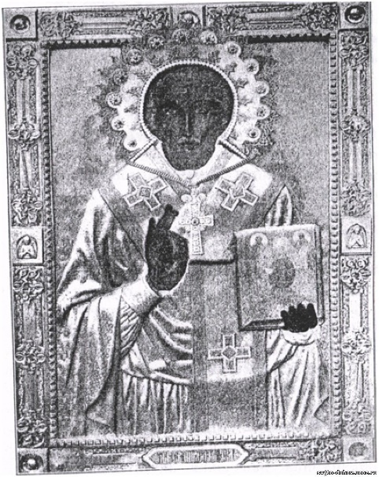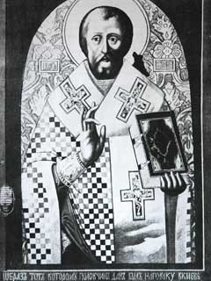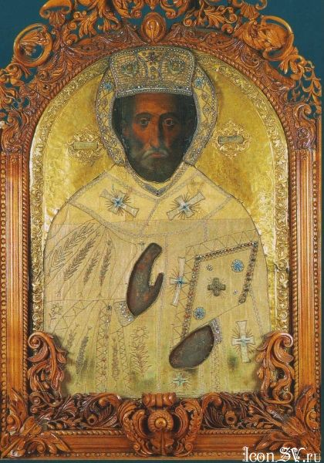
Связаны ли стилистически сохранившаяся киевская и известная по фотографиям начала XX в. новосильская иконы св. Николы изначально или их близость просматривается лишь в историко-культурной традиции XIX в.? Это можно было понять, проведя искусствоведческое исследование. Первооткрывателями новосильской иконы были московские, киевские и тульские специалисты второй половины XIX-начала XX вв. В 1855 г. образ реставрировал известный во второй половине XIX в. московский мастер-старообрядец Н.И.Подключников. Он датировал икону XII веком. Не стараясь опровергнуть мнение иконописца, А. Георгиевский в 1892 г. попытался впервые сравнить две иконы Николы Доброго (из Киева и Новосиля). Исследователь не видел икону после реставрации 1903 г., а лишь под записью 1855 г., сравнив новосильский образ с фотографией киевского. Георгиевский, ссылаясь на мнение монастырского настоятеля Тихона, отметившего «некоторое сходство, …весьма незначительное», предположил, что икона из Новосиля является более древней в отличие от киевской. Научное изучение иконы Николы Новосильского последовало в начале XX в., когда были сделаны реставрационные расчистки красочного слоя иконы от поздних поновлений.
Краевед Н.И.Троицкий, как член Тульской ученой архивной комиссии, специализировался на описании художественных древностей. Он первым опубликовал подробное описание и фотографию иконы св. Николы Доброго из Новосильского Свято-Духова монастыря (относившегося в XIX в. к Тульской епархии). Попробуем сделать новое стилистическое и иконографическое сравнение данных произведений, которое может подтвердить или опровергнуть положения о происхождении Сказания о Николе Новосильском. На фотографии новосильской иконы после снятия серебряного с позолотой оклада (оклад 1843 г., Москва, мастер Клоковский; «сребро-позлащеная риза чеканной работы, стоимостью в 1694 р. 77 коп, ассигнациями. В венце имелось пять камешков, осыпанных жемчугом. Весу в ризе было 12 фунтов 23 золотника, т.е. 5 кг; помещалась в соборном храме за левым клиросом в особом изящном киоте») и проведенных двух реставраций (1855 и 1903 гг.), представлен святитель в крестчатой фелони со светлым омофором с крупными крестами. Размер узкой длинной доски новосильской иконы: 1 арш. 6 верш. на 1 арш. (98,3х71,4 см). Киевская икона из церкви Николы Доброго значительно больше: 2 арш. на 1 арш. 12 верш (142,8х124,8 см). Значительное превосходство в размерах киевской иконы, предполагает, что новосильский образ был списком с нее, а не наоборот, как считал А.Георгиевский. Сходство композиции и пропорций фигуры св. Николая подтверждают эту гипотезу. О тексте Пролога напоминает надпись на нижнем поле иконы, выполненная в соответствии с традицией XVIII-XIX вв.: «WБРАЗЪ ТОТЪ КОТОРОМУ ПОЛОВЧАНИНЪ ДАНЪ БЫЛЪ НАПОРУКУ ВКИЕВЪ» (на приведенной выше фотографии). На левом поле внизу в вертикально расположенном овальном картуше нанесена надпись, свидетельствующая о проведенной реставрации: «Сия икона очищена от многократных слоев, в разное время наложенных… Очищением сим открыт оригинал в мае месяце 1855 года художником Николаем Подключниковым при игумене Иринархе».
Икона Николы Новосильского имеет ряд иконографических и стилистических характеристик, не позволяющих отнести ее к памятникам древней традиции. Не смотря на указанные в отчете Н.И.Троицкого хорошие материальные признаки древней доски с медными гвоздями по краю полей, прикреплявшими древнюю басму, больше нет деталей, которые можно отнести к средневековому периоду. На фотографии 1915 г. в среднике иконы представлено традиционное изображение святителя Николы, держащего перед собой левой рукой закрытый кодекс Евангелия. Правую руку Никола поднял в благословляющем жесте. По обе стороны от Николы в двух прямоугольных картушах размещено наименование святого на русском языке с принятыми сокращениями «WБРАЗС[ВЯ]ТО[ГО]», «НИКОЛАЯЕПИС[КО]ПА», что характерно для традиции XVIII-XIX вв. (вместо характерной для средневековой традиции надписи «ОА[ГИОС] или С[ВЯ]ТЫЙ НИКОЛА»). В тоже время, новосильская икона сильно отличается по композиции от иконы, изображенной в 17 иллюстрациях к Лицевому житию Николы Чудотворца XVI в., посвященных «Чуду о половчине». Там святой изображен на иконной доске квадратного формата, оглавно, и виден лишь фрагмент омофора с крестами и фелонь. Изображение Никейского чуда (с Христом и Богоматерью, подносящими святому знаки епископского отличия), характерное для крупноформатных древних памятников, отсутствует. Широкие поля и ковчег, отделенный от средника лузгой, характерные для древней иконописи, отсутствуют. Вместо них видны узкие темные поля без традиционной опуши по краю доски, отделенные тонкой светлой линией от средника, характерные для иконописи поздней традиции, восходящей к европейской светской живописи на религиозный сюжет.
В целом композиция иконы имеет сходство с памятниками украинской иконописи Нового времени. Узкий лик Николы с темными радужками глаз и продолговатым носом, тональная светотеневая моделировка форм, выявляющих объем, напоминающая характерную для Нового времени живоподобную манеру личного письма. Удлиненные пропорции фигуры святого, изображенной почти на две трети, характерны для украинских икон второй половины XVII-первой половины XVIII вв., наследовавших вытянутые пропорции периода европейского маньеризма и барокко. Выразительность художественного образа Николы усилена позолоченным фоном с крупным чеканным растительным орнаментом с крупным рисунком, имитирующим драгоценный оклад. В фоновой резьбе по левкасу присутствуют мотивы барокко, известные по украинским памятникам. Участки живописи отчетливо выделяются на фоне сияющей позолоты. Наибольшие совпадения иконографии, стиля, типа лика, жеста, вплоть до наличия картушей, формы удлиненной доски с арочным завершением и штампованного позолоченного орнаментального фона у новосильского памятника со списком иконы св. Николы первой трети XVIII в., происходящей из киевской церкви Николы Доброго на Подоле (теперь в Аннозачатьевской церкви Киево-Печерской Лавры). Возможно, и киевская икона Николы Доброго, и новосильская икона происходят от одного оригинального памятника киевской иконописной традиции. О связи с древней иконографией говорит взгляд Николы, отведенный в сторону, и крестчатая фелонь и белый омофор с тремя крупными крестами, напоминают русские памятники XVI-XVII вв., где крестчатый орнамент крупнее в пропорциях. Но в целом образные и иконографические характеристики иконы Николы Новосильского (на фотографии к статье Н.И. Троицкого) следуют киевской иконописной манере Нового времени. Надпись на нижнем поле, выполненная уставом, соответствует стилю XVIII-XIX в. и не имеет аналогов ни в культуре XII в., ни XVI-XVII вв. Если и существовали первоначальное изображение св. Николы на древней доске из Новосильского Свято-Духова монастыря, или в 1663 г. икона была подарена царем Алексеем Михайловичем, эти изображения были иного иконографического типа и стиля. Учитывая, что доска имела признаки древнего памятника, первоначальный слой мог быть утрачен, чтобы быть восстановленным в XVIII вв. иконописцем, носителем киевской традиции. Нельзя отрицать и вероятность царского вклада 1663 г. в виде иконы письма украинского мастера, работавшего в Москве (после Переяславской Рады 1654 г. в Москве работало немало украинских и белорусских мастеров, чьи произведения не раз попадали в Верхнеокский край в виде царских даров. Заметное сходство с образом из киевской церкви Николы Доброго и аналогии, проведенные с украинской живописью предполагает более позднее происхождение новосильского памятника. Удлиненные пропорции фигуры святителя, изображенной почти на две трети, были выработаны в украинской иконописи XVII-XVIII веков, например, в иконописи Волыни:
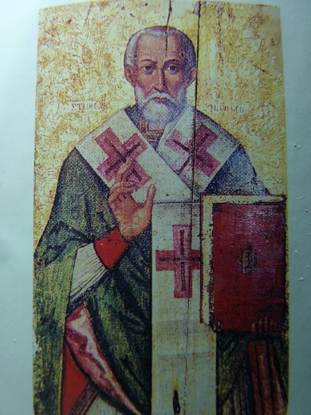
Атрибутировать икону Николы Новосильского как принадлежащую письму легендарного иконописца Алипия Печерского и датировать 1111 годом или даже XII в. не представляется возможным. Датировка «Сказания о Николе Новосильском Добром» XI-XII вв. также некорректна из-за соединения в тексте разновременных источников и учитывая утверждение местного почитания во второй половине XVIII в.
Художественные особенности иконы позволяют предположить, что создавший утраченную икону из Новосиля мастер был связан с искусством Украины. Мастер использовал традиционную иконографию для изображения святого Николая. Личное написано в живоподобной манере, легкими лессировками придан объем крестчатой фелони, бытовавшей в украинской живописи в XVII-XVIII вв. В декоре (фон, картуши) использованы излюбленные в украинском искусстве барочные мотивы.
На Орловщине сохранились иконы св. Николая XVII-XVIII в., близкие и по композиции, и по стилю утраченному образу Николы Новосильского Доброго, а также украинской иконе Николы Доброго, почитавшейся в Киеве (слева: икона «Св. Никола», Украина, XVII-XVIII вв., ч/с, г. Орел):
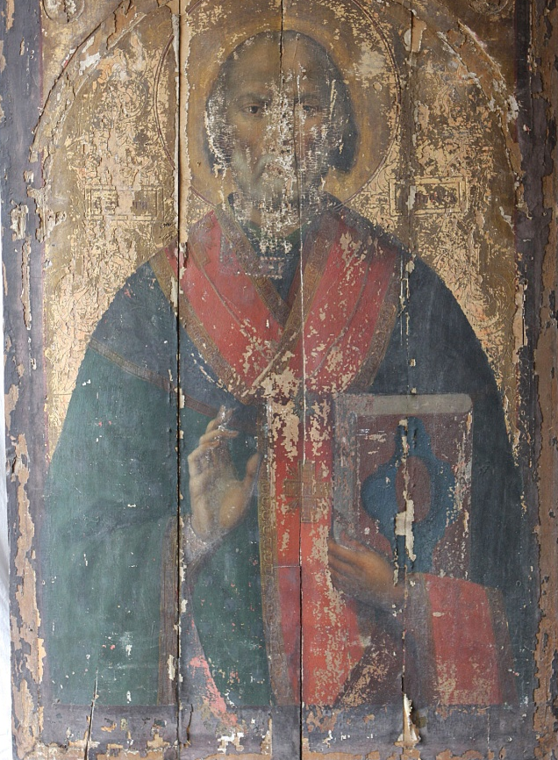
Колорит иконы с контрастирующими красным и зеленым цветами, смягчается благодаря бледно-голубому фону и обилию золотого цвета. Ярким пятном выделяются золотистые детали: нимб, Евангелие, поля, окантовка омофора и фелони.
Икона исследовалась в соответствии с ее спецификой, были выявлены ее формально-стилистические качества, иконографические отличия. В ходе стилистического и иконографического анализа было выявлено, что между стилем данного произведения и иконой Николы Новосильского есть существенные совпадения:
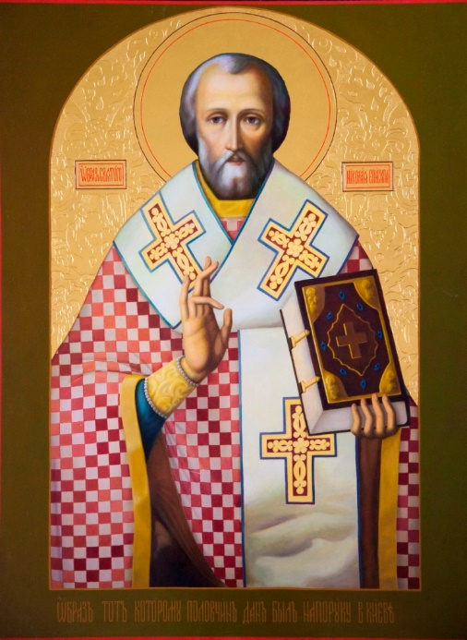
Изображение святителя Николая выдержано в традициях, восходящих к европейской живописи Нового времени. В технике личного письма использована светотеневая моделировка, как и в оригинальной чудотворной иконе на фотографии 1915 г. Характер живописи личного тип небольшого узкого вытянутого лика с мягким овалом, крупными глазами, приближенный к типу, выработанного мастерами академического письма. Личное написано по зеленовато-коричневому санкирю светлой охрой, детали лика выявлены контуром с помощью тонкой кисти. Мастер стремился достичь сглаженности всех резких переходов.
Торжественность и репрезентативность утраченного образа Николы Новосильского, подчеркнута одеждами святителя и некоторыми дополнительными аксессуарами, что было повторено на списке 2015 г. Усиливающая декоративность иконы орнаментика фелони, состоящая из мелких светлых и темных квадратов, не характерна для средневековых памятников, но встречается в произведениях рубежа XVII-XVIII вв. (слева: резная икона «Св. Никола Можайский» из собрания Пермской художественной галереи):
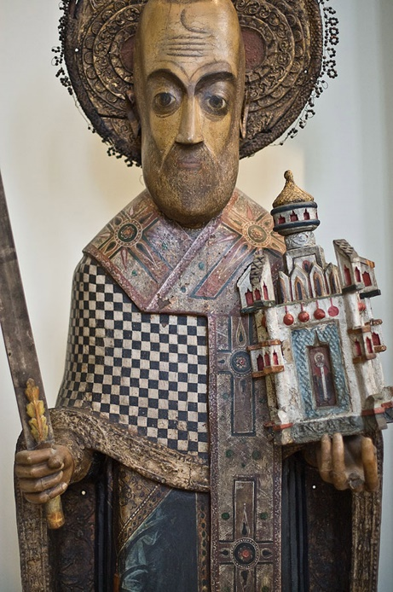
Благословение десницы святителя (сложение пальцев означает имя Иисуса Христа) на иконе 2015 г. точно повторяет оригинал с фото 1915 г. – деталь, встречающаяся в поздней иконописи, в отличие от двуперстного благословения (означает две природы Христа), характерного для средневековья:
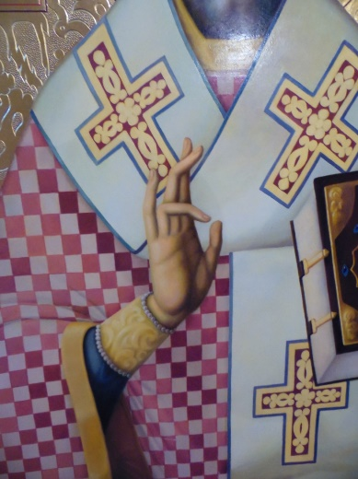
Учитывая всё вышесказанное, считаю оправданным признать за данным экспертируемым предметом (икона «Святой Николай Чудотворец, Новосильский Добрый») историко-краеведческий интерес, т.к. данная икона современного письма является единственным сохранившимся произведением иконописи, представляющим точную копию «в меру чудотворного образа», выполненное на хорошем профессиональном уровне.

Вывод:

- Данная икона представляет современный точный список утраченной в первой четверти XX в. иконы «Св. Никола Новосильский» «в меру чудотворного образа», повторяя ее размер, особенности иконографии и стиля.
- Экспертируемая икона, выполненная в 2015 г. современным иконописцем, является предметом культурного назначения, поэтому не подлежит действию Закона РФ от 15 апреля 1993 г. № 4804-1 «О вывозе и ввозе культурных ценностей» (ст. 9). Тем не менее, данное произведение современной иконописи может представлять в дальнейшем историко-краеведческий интерес как пример качественной копии-реконструкции утраченной чудотворной иконы, выполненной впервые.

Дата окончания проведения экспертизы 16.11.2015 г.

Эксперт М.А. Комова

Акиньшин А.Н. Геронтий / Православная энциклопедия. Москва, 2011. Т. 11. С. 413-414; Геронтий (Кургановский), архимандрит. Исторический очерк Новосильского Свято-Духова монастыря Тульской епархии. Тула, 1901. С. 4-19.
Ю.К. Экскурсия в Свято-Духов монастырь // Серп и молот. Новосиль, 1919. 13 июня; Григорий Лазарев. К тайнам новосильского образа святителя Николая / Красная строка. Орел. 4 июня 2008. С. 3-4.
Троицкий Н.И. Новосильская икона св. Николая “Доброго” // Светильник. 1915. № 9-12. С. 75.
Троицкий. Новосильская икона... С. 75; он же. Об иконе св. Николая Новосильского // Труды XIV Археол. съезда в Чернигове. 1908. Т. II. М. 1911. С. 60-61; Вздорнов Г.И. История открытия и изучения русской средневековой живописи. XIX век. М.,1986. С.37-43, 284.
ГАОО. Ф. 304. Коллекция документов благочинного монастырей Орловской и Севской епархий и монастырей Орловской, Севской и тульской епархий; ГАОО. Ф. 925. Новосильское духовное правление. 1746-1824 гг. Ведомости о церквях г. Новосиля и уезда (1831 г.).
О Свенской чудотворной явленной иконе Божией Матери // Орловские епархиальные ведомости. 1865. № 6. С. 234-243; Пясецкий Г.М. О явленных и чудотворных иконах в пределах Орловского края в период зависимости от Черниговской и Брянской епархий до конца XV в. // Орловские епархиальные ведомости. 1870. № 10. С. 657-659.
Архимандрит Иерофей. Брянский Свенский Успенский монастырь // Орловские епархиальные ведомости. 1911. № 24. С.703-709.
Вознесенский А., Гусев Ф. Житие и чудеса св. Николая Чудотворца. СПб., 1899. С. 254; Личный архив В.М. Неделина. Неделин В.М. Новосильский Свято-Духов мужской монастырь: Историческая записка. Орел, 1995 [машинопись]. Л. 1-15.
Архивные материалы / Комова М.А. Иконное наследие Орловского края XVIII-XIX веков. М., 2012. С. 487-495.
Архив Неделина В.М. Неделин. Новосильский Свято-Духов мужской монастырь... Л. 1-15.
Крутова М.С. Святитель Николай Чудотворец в древнерусской письменности. М.. 1997. С. 120-121, 124, 185.
Архив Неделина В.М. Неделин. Новосильский Свято-Духов мужской монастырь... Л. 1-15.
Великие Минеи Четии, собранные Всероссийским митрополитом Макарием. Декабрь 6-17. М., 1904. Стб. 680-686.
Троицкий. Новосильская икона св. Николая «Доброго»... С. 75.
Устинова О.А. Чудо о половчине в русской рукописной традиции / Древнейшие русские сказания о чудесах Николая Мирликийского: конец XI-началоXII веков: Диссертация на соискание степени кандидата филологических наук. СПб., 2006. С. 73-106.
Anrich G. Hagios Nikolaos. Der heilige Nikolaosin in der griechischen. Kirche. Leipzig; Berlis, 1917. Bd. II. S. 429.
Смирнова Э.С. «Смотря на образ древних живописцев»: Тема почитания икон в искусстве Средневековой Руси. М., 2007. С. 195-206.
Святыни Киево-Печерской Лавры. Киев: Киево-Печерская Лавра, 2008. С. 51.
Вознесенски., Гусев. Указ. соч. С. 683.
Похилевич Л.И. Описание киевских церквей и монастырей / Киевские губернские ведомости. 1865. № 33. С. 229.
Мыцык Ю. А. «Літописец» Дворецких — памятник украинского летописания XVII в. // Летописи и хроники 1984. М., 1984. С. 219-234.
Георгиевский А. Киево-Подольская церковь Николая Доброго. Киев, 1892. С. 27-30, примеч. 208.
Вознесенский, Гусев. Указ. соч. С. 550.
Георгиевский. Указ. соч. С. 27-30, примеч. 208.
Там же. С. 22.
Там же. С. 21-22.
ГАОО. Ф. 7. Д. 3. Положение о губернских ученых архивно-археологических комиссиях [проект]. 1896 г.
Троицкий. Новосильская икона... С. 75.
См. фотографии 1 и 2.
Архив Неделина В.М. Неделин. Там же. Л. 1-15.
Троицкий Н.И. Новосильская икона... С. 75; Вздорнов. История открытия ... С.37-43, 284.
Вознесенский, Гусев. Там же. С. 683.

